**新 书 推 荐**

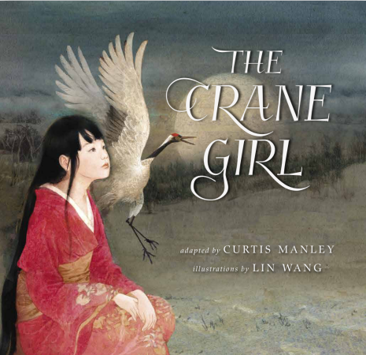**中文书名：《仙鹤女》**

**英文书名：THE CRANE GIRL**

**作 者：Curtis Manley and Lin Wang**

**出 版 社：LEE & LOW BOOKS**

**代理公司：Biagi/ANA/Emily Xu**

**页 数：32页**

**出版时间：2017年2月**

**代理地区：中国大陆、台湾**

**审读资料：电子稿**

**类 型：故事绘本**

**内容简介：**

**一个流传日本民间的故事——仙鹤幻化成人，偿还恩情。这本书带给读者不一样的结局，穿插日本俳句，以散文形式讲述新版本的故事。**

在捡拾柴火时，康裕发现了一只受伤的鹤，她奄奄一息、被雪覆盖。他安抚她，并向她伸出援手，然后看着它飞过皑皑白雪覆盖的山丘，越飞越远。

第二天晚上，神秘的年轻女孩来到了康裕的家，说因天气寒冷，无家可归，想借宿于此。男孩和他的父亲便邀请女孩与他们同住。后来，弘子发现康裕的父亲正为钱发愁，她提出编织丝绸售卖以报答恩情。在布料卖到好价钱后，男孩的父亲贪得无厌地要求女孩编织更多丝绸，而这改变了他们所有人的生活。

抒情性叙事巧妙地与日本俳句交织在一起，《仙鹤女》是广为流传日本民间故事的新改编版本，讲述了一个关于友情的动人故事，告诉读者善良具有可以改变生活的巨大力量。

**媒体评论：**

全书精心绘制的全彩插图让人联想到童话插画家阿德里安娜·塞古尔（Adrienne Segur），给读者留下深刻印象。抒情性文字叙述，日式俳句穿插其中，故事在揭示主角内心的想法的同时，增加了情节的戏剧性。虽然身强力壮的康裕没有把仙鹤带回家精心照顾，会让读者有些难以置信，但这个故事整体上符合读者口味。这本书是民间故事系列丛书的有益补充。

——柯克斯书评（Kirkus Reviews）

通过改编不同版本的“仙鹤女”日本民间故事，作者创造了一个关于友谊、人性和爱情的故事。语言平实真诚，插图为文字增添了真实性，完美地描绘了故事情节。

——美国学校图书馆资源平台（School Library Connection）

全书中俳句的使用为这个基于日本传统民间故事的讲述增添了深度。故事结局是一对仙鹤相互依偎。作者寄语中提到：与许多传统故事的主题类似，这本书中的人类和动物的“互惠性”——在日语中被称为“on”，反映了人类对自然界的尊重。作者讨论了俳句格式，为读者介绍了红冠鹤。精美的水彩插图与文字相辅相成。冬季寒冷凛冽的惨淡景象，与弘子的猩红色和服形成鲜明对比。我们认为，这个精心创作的故事为学生介绍了日本传统文化和民间传说，是学校和公共图书馆的有益补充。

——美国学校图书馆期刊（*School Library Journal*）

**作者简介：**

**柯蒂斯·曼利（Curtis Manley）**是一位全职作家，也是美国俳句协会的成员。他喜欢观察鸟类和其他动物的行为——无论是在他家的后院，还是在美国西部的森林、沙漠和峡谷里。曼利希望在旅途中能有机会偶然观察到沙丘鹤。曼利在宾夕法尼亚州西部长大，现与妻子和女儿住在西雅图。获取更多信息请访问curtismanley.com。

**王琳（Lin Wang）**曾为几本儿童书籍绘制插图，包括《鹤女为李》（The Crane Girl for Lee） 和《刘书》（Low Books）。她是一位受过训练的肖像画家，拥有萨凡纳艺术与设计学院（ The Savannah College of Art and Design）的艺术硕士学位，她的作品得到了插画家协会原创艺术展（The Society of Illustrators Original Art Show）的认可。她与丈夫和孩子们住在旧金山湾区。

**内页插图：**

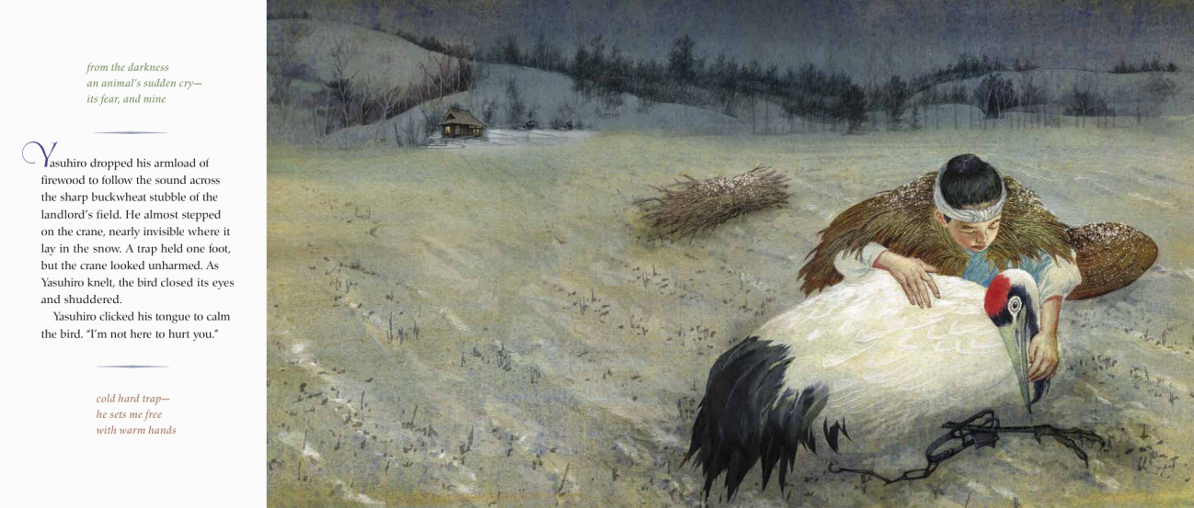

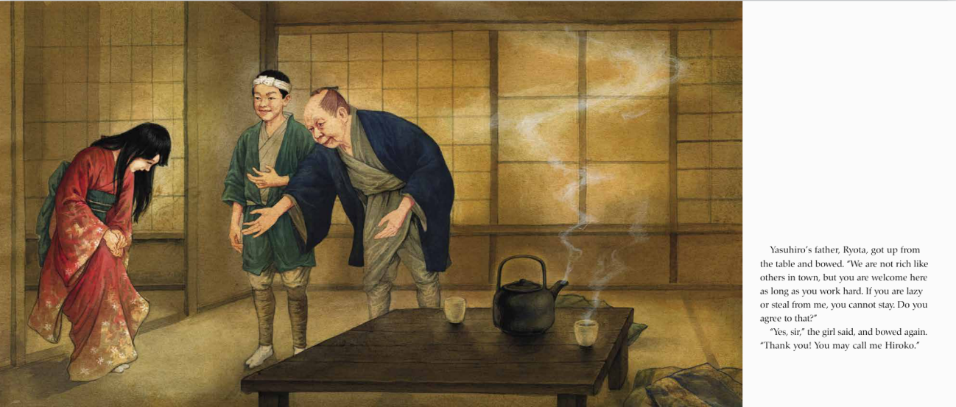

**谢谢您的阅读！**

**请将回馈信息发至：Emily@nurnberg.com.cn**

**徐书凝 (Emily Xu)**

安德鲁﹒纳伯格联合国际有限公司北京代表处

北京市海淀区中关村大街甲59号中国人民大学文化大厦1705室, 邮编：100872

电话：010-82504206

传真：010-82504200

Email: Emily@nurnberg.com.cn

网址：www.nurnberg.com.cn

微博：http://weibo.com/nurnberg

豆瓣小站：http://site.douban.com/110577/

微信订阅号：安德鲁书讯